МИНИСТЕРСТВО НАУКИ И ВЫСШЕГО ОБРАЗОВАНИЯ РОССИЙСКОЙ ФЕДЕРАЦИИ

ФЕДЕРАЛЬНОЕ ГОСУДАРСТВЕННОЕ АВТОНОМНОЕ ОБРАЗОВАТЕЛЬНОЕ УЧРЕЖДЕНИЕ ВЫСШЕГО ОБРАЗОВАНИЯ
«Национальный исследовательский технологический университет «МИСиС»

КАФЕДРА |  | Автоматизированных систем управления
НАПРАВЛЕНИЕ |  | 09.03.01 «Информатика и вычислительная техника»
ПРОФИЛЬ |  | Интеллектуальные системы обработки информации и управления

ЛАБОРАТОРНАЯ РАБОТА
по дисциплине
Методы оптимизации

на тему: «Численные методы одномерной минимизации с использованием производной»______________________________________________________

_________________________________________________________________________________

 | Студент(ка) ак. группы |  |  |  |  | БИВТ-18-1 |  | __________ |  |  |  | _Гузев В. Н._
 |  |  |  |  |  | ^{аббревиатура} |  | ^{подпись} |  |  |  | ^{И.О. Фамилия}
Оценка с учетом защиты _______________________________________ ____________
 |  |  |  | оценка дата
 |  |  |  |  | Преподаватель
 |  |  |  |  |  |  |  |  | ^{подпись} |  |  |  | ^{И.О. Фамилия}

Москва 2021

Цель работы

Приобретение практических навыков для решения задач одномерной минимизации численными методами.

Формулировка задачи

Требуется найти безусловный минимум функции одной переменной $y=f(x)$ на отрезке [a,b], где функция является выпуклой. То есть найти такую точку $x^{*}∈[a,b]$, что $x^{*}=\min_{x∈[a,b]}{f(x)}$.
Методы, рассмотренные в лабораторной работе 1, используются при минимальных требованиях к целевой функции $y=f(x)$ – она должна быть унимодальной.
В данной работе предполагается, что целевая функция $y=f(x)$ является выпуклой и дифференцируемой (один раз или дважды). Причём, производные могут быть вычислены в произвольно выбранных точках.
№ | Функция | Тип экстремума | Интервал | Погрешность | Методы
7 | $$f\left(x\right)=x+\frac{1}{ln⁡(x)}$$ | min | [1.5; 3] | 0.001 | 1, 2

Графическое представление функции на заданном интервале

Функция на интервале [1.5;3] представлена следующим образом:
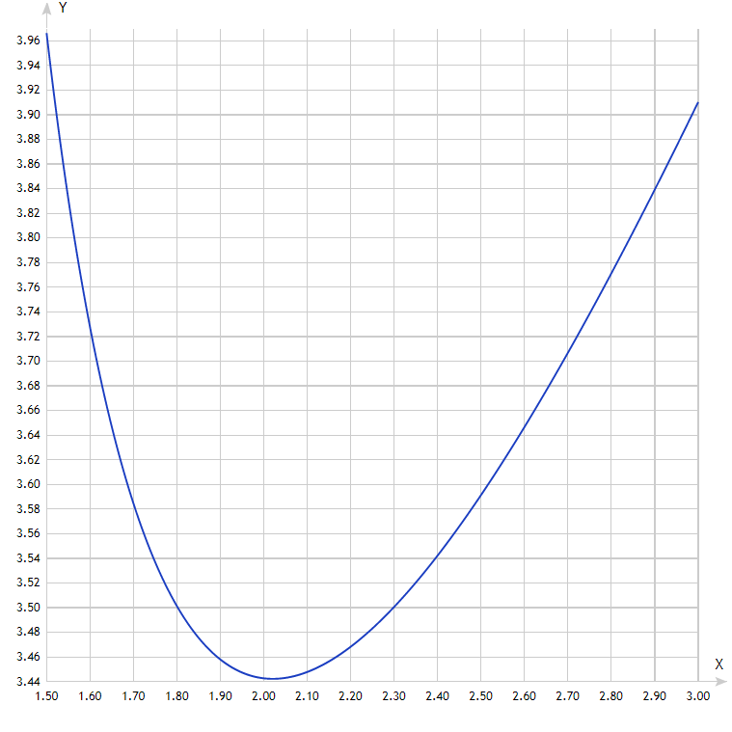
Рисунок 1 – Графическое представление функции

Согласно сервису WolframAlpha, минимум функции достигается в точке:
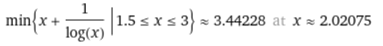

Листинги программ

В листинге 1 представлена программа на Python для метода средней точки.

import math
k = 0
def func(x):
global k
k += 1
return x + 1 / math.log(x)
def first_derivative(x):
global k
k += 1
return 1 - 1 / (x * (math.log(x) ** 2))
left = 1.5
right = 3
epsilon = 0.001
x = (left + right) / 2
dy = first_derivative(x)
while abs(dy) > epsilon:
if dy < 0:
left = x
else:
right = x
x = (left + right) / 2
dy = first_derivative(x)
print("x =", x, "за", k, "вызовов функций")
Листинг 1 - Алгоритм средней точки

В листинге 2 представлена программа на Python для метода хорд.

import math
k = 0
def func(x):
global k
k += 1
return x + 1 / math.log(x)
def first_derivative(x):
global k
k += 1
return 1 - 1 / (x * (math.log(x) ** 2))
left = 1.5
right = 3
epsilon = 0.001
d_left = first_derivative(left)
d_right = first_derivative(right)
continue_search = True
if d_left * d_right >= 0:
continue_search = False
while continue_search:
x = left - d_left / (d_left - d_right) * (left - right)
d_x = first_derivative(x)
if abs(d_x) <= epsilon:
break
if abs(d_x) > epsilon:
if d_x > 0:
right = x
d_right = first_derivative(right)
if d_x <= 0:
left = x
d_left = first_derivative(left)
result = 0
if d_left > 0 and d_right > 0:
result = left
elif d_left < 0 and d_right < 0:
result = right
else:
result = (left if abs(d_left) < epsilon else right)
print("x =", result, "за", k, "вызовов функций")
Листинг 2 – Алгоритм хорд

Результаты вычислений

Программа, реализующая алгоритм средней точки, выдала результат за 11 вызовов функций:

Программа, реализующая алгоритм хорд, выдала результат за 41 вызовов функций:

Сравнительная характеристика методов

Исходя из представленных результатов,легко сделать вывод, что с задачей лучше справился алгоритм средней точки.
Результат вычисления у алгоритма средней точки более точный, чем у алгоритма хорд.
В то же время вычислительная сложность метода средней точки намного меньше, чем у алгоритма хорд. Судя по вызовам функций, алгоритм хорд обрабатывает заданный отрезок в 4 раза медленнее, чем алгоритм средней точки.

Выводы

В ходе работы были представлены метод средней точки и метод хорд. Для каждого из этих методов сделана программа на языке Python и выполнена с применением входных параметров из условия задачи. Были проанализированы результаты их работы, а так же сделаны выводы, что лучшим алгоритмом в данном случае является метод средней точки.

